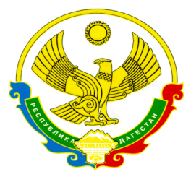
РЕСПУБЛИКА ДАГЕСТАН
Министерство образования и науки Республики Дагестан
МУНИЦИПАЛЬНОЕ КАЗЕННОЕ ОБЩЕОБРАЗОВАТЕЛЬНОЕ УЧРЕЖДЕНИЕ «АЛМАЛИНСКАЯ СРЕДНЯЯ ОБЩЕОБРАЗОВАТЕЛЬНАЯ ШКОЛА им. И.И.Исламова»
368086, РД, Кумторкалинский район, с. Алмало, almalokum@mail.ru
Информация
о просмотре фильма «Живи ради Бога!»
в МКОУ «Алмалинская СОШим.И.И.Исламова»

Во исполнение письма Минкультуры РД от 22.12.2021г №07-4546/8-06/21 в Алмалинской СОШ среди учащихся 8-11 классов с 11.01.2022 по 14.01.2022г был показан короткометражный художественный фильм «Живи ради Бога!»
Цель: воспитание учащихся в духе патриотизма и единства российского народа, укрепление ценностей гражданственности, создание неприятия идеологии терроризма, экстремизма и использования насилия для достижения социальных и политических целей.
Учащиеся смотрели фильм с большим интересом, классные руководители провели беседу по просмотренному фильму, задавали учащимся вопросы.

ФОТООТЧЕТ:
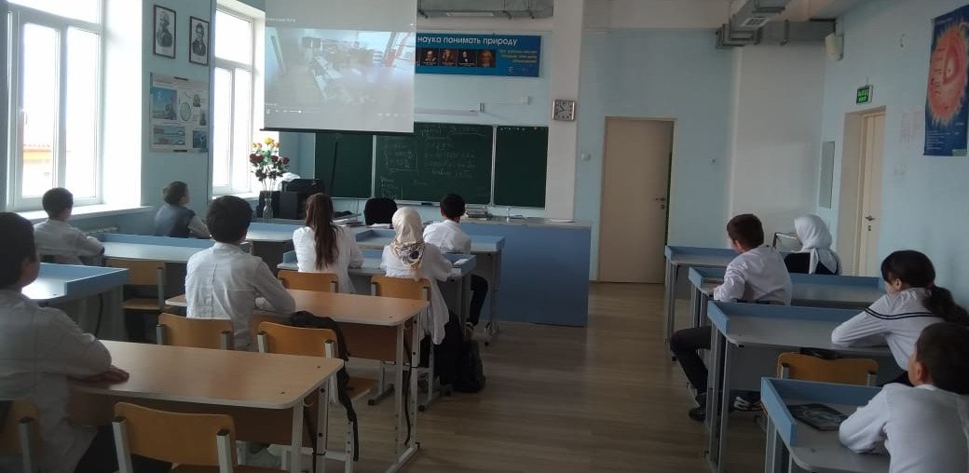

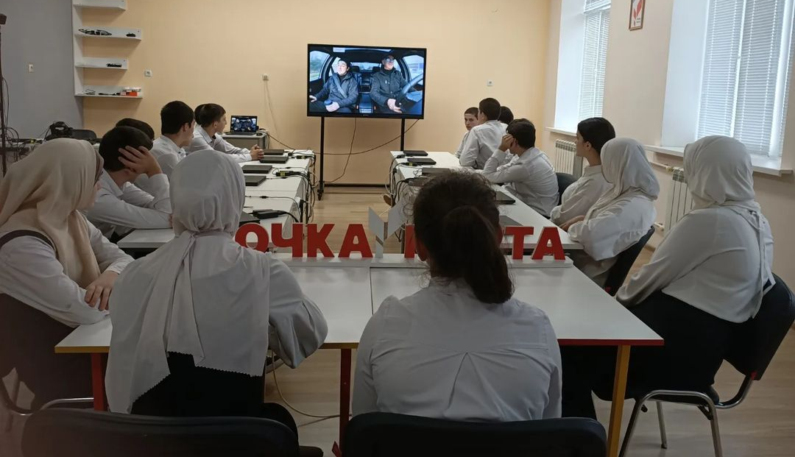
Зам.директора по ВР: /Джаватова У.А./

